고급 소프트웨어 실습I 9주차 과제

1. Convolutional Neural Network의 Backpropagation에 대해 설명하시오. (1 page)

CNN은 pooling 과 convolution layer로 구성되는데 각 층에 따른 backpropagation은 다음과 같다. 먼저 average pooling layer는 아래 그림처럼 역전파된다.

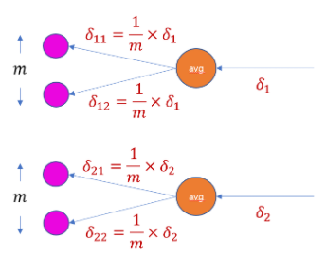 즉, 현재 지점의 gradient는 chain rule에 의해 들어온 gradient에 로컬 gradient를 곱한 값이다. 그리고 average pooling이므로 m개의 요소가 있을 시 해당 지점의 로컬 gradietn는 m으로 나눈 값이 된다. 그러므로 들어온 gradient 값과 곱해 해당 위치의 gradient를 구할 수 있다. Chain rule이란 다음과 같이 미분 연쇄 연산이다.

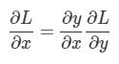

Max pooling layer는 살짝 다르게 적용된다. 위의 식과 거의 비슷한 방식으로 계산되지만, max pooling이기에 평균을 구하기 위해 m으로 나눌 필요가 없고, 최대값이 속해있는 요소의 local gradietn는 1, 나머지는 0이기 대문에 바로 들어온 gradient를 곱해 구할 수 있다.

Convolution layer의 역전파 과정은 다음과 같은 그림으로 표현할 수 있다.

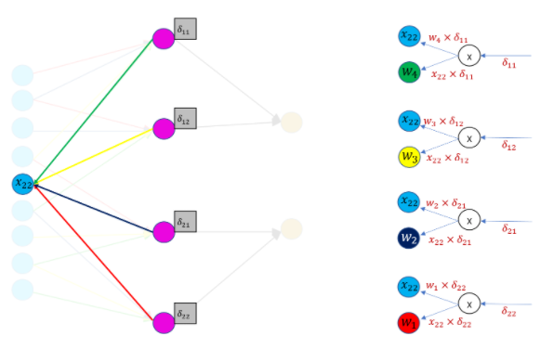 즉, 들어온 모든 gradient에 대해 local gradient(w)를 곱해 계산합니다. 마찬가지로 w도 들어온 gradient에 local gradient(x)를 곱해 계산합니다. 이를 모든 경우의 수에 대해 계산하면 convolution layer의 역전파 수행이 완료된다.